Лабораторная работа №6

«Табулирование функции»

**Задание**

Создать приложение для построения таблицы значений функции.

d $=\left\{\begin{aligned}\text{max}\text{\{}\text{min}\text{\{}\text{a}\text{;}x^{a}\text{;}e^{xa}\text{\};}\text{ax}\text{+1\}} x<0 \\ {Cos}^{2}x+Sin x^{2}*\max\left\{x;y\right\} 0≤x<7 \\ 1+3*Cos \left|x+y\right| в противном случае\end{aligned}\right.$

Программа так же должна вычислять минимальное значение и среднее арифметическое отрицательных значений.

Для выполнения поставленного задания необходимо разработать следующие методы:

public static double Input_user(TextBox textbox) – принимает значение из поля ввода и возвращает число после его конвертации.

public static void Out_info(TextBox usr_inp, double test) – принимает поле вывода и новое числовое значение, затем изменяет текст в переданном поле на новое число, но ничего не возвращает.

public static double Lab4_Make_result(double a, double x, double y) –принимает 3 переменные и возвращает значение d в соответствии с формулой.

public static void Add_Row(double a, double d, DataGridView Lab6_Table_Values) – принимает два числовых значения и объект DataGridView, добавляет их в виде новой строки в таблицу. Не возвращает никакого значения.

public static void Lab6_tabulation(DataGridView Lab6_Table_Values, double a, double x, double y, double step, double end_cycle, out double result_min_lab6, out double result_average_under_zero_lab6)– принимает 6 параметров: DataGridView "Lab6_Table_Values", значения "a", "x" и "y", шаг табуляции "step" и конечное значение цикла "end_cycle". Метод выполняет табуляцию значений и выводит результат в указанную DataGridView.

* 1. **Разработка алгоритма решения задачи.**

На рисунке 1 представлена схема событийной процедуры,описывающаяпоследовательность событий, необходимую для решения задачи.

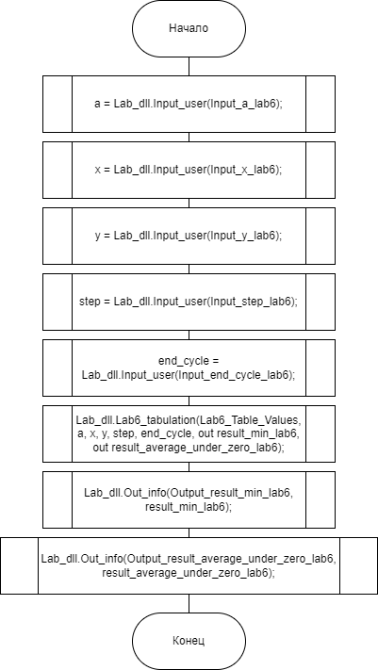

Рисунок 1 – Схема событийной процедуры

На рисунке 2 изображена структура алгоритма процедуры, которая выполняет обработку введенных пользователем данных.

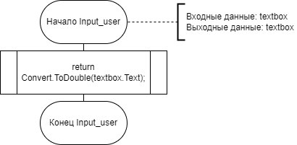

Рисунок 2 – Схема обработки ввода пользователя

На рисунке 3 представлена схема алгоритма процедуры, которая вычисляет значение переменной **d**.

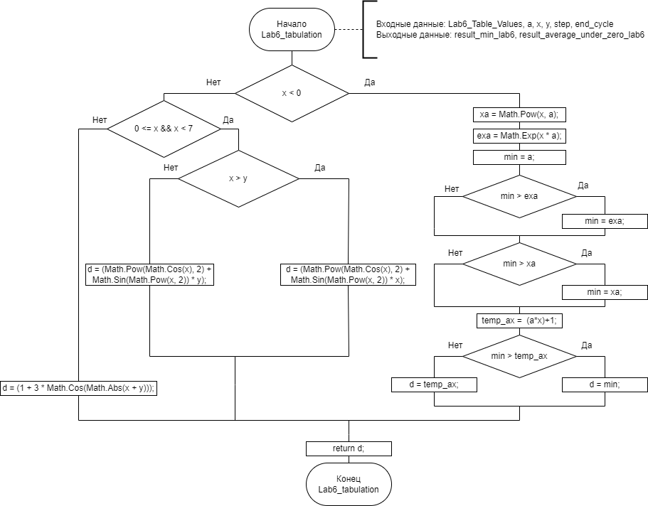

Рисунок 3 – Алгоритм вычислений d.

На рисунке 4 изображена структура алгоритма процедуры, которая осуществляет вывод вычисленных значений.

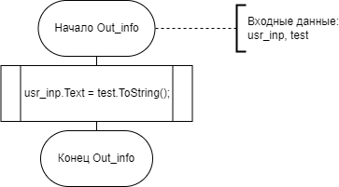

Рисунок 4 – Алгоритм вывода значений

Иерархия всех процедур программы представлена на рисунке 5.

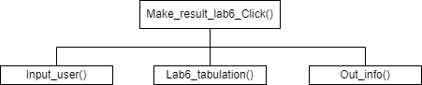

Рисунок 5 – Иерархия программных вызовов

**1.2 Листинг программного кода.**

Программный код в DLL:

using System;

using System.Collections.Generic;

using System.Security.Cryptography;

using System.Windows.Forms;

namespace Dll_lab

{

public class Lab_dll

{

// Создать универсальные методы для ввода и вывода

public static void Input_lab3_KeyPress(KeyPressEventArgs e, string inputText)

{

// Разрешить обработку команды Backspace

if (e.KeyChar == (char)Keys.Back)

return;

// Разрешить ввод одной запятой

if (e.KeyChar == ',' && !inputText.Contains(",") && (inputText.Length != 0))// && !inputText.EndsWith("-"))

return;

// Разрешить ввод цифр

if (char.IsDigit(e.KeyChar))

return;

// Разрешить ввод одного знака минус только в начале

if (e.KeyChar == '-' && (inputText.Length == 0))

return;

// Запретить ввод, если символ является минусом или запятой и в поле уже присутствует соответствующий символ

if ((e.KeyChar == '-' && (inputText.Contains("-") || inputText.EndsWith(","))) || (e.KeyChar == ',' && (inputText.Contains(",") || inputText.EndsWith("-"))))

{

e.Handled = true;

return;

}

e.Handled = true;

}

public static double Input_user(TextBox textbox)

{

return Convert.ToDouble(textbox.Text);

}

public static void Out_info(TextBox usr_inp, double test)

{

usr_inp.Text = test.ToString();

}

public static double Lab3_Matrix(double a1, double a2, double b1, double b2)

{

double result_delta = (a1 * b2) - (a2 * b1);

return result_delta;

}

public static void Lab3_All_Out(double a1, double a2, double b1, double b2, double c1, double c2, out double Lab3_Res_X, out double Lab3_Res_Y)

{

double delta = Lab3_Matrix(a1, a2, b1, b2);

double delta_x = Lab3_Matrix(c1, c2, b1, b2);

double delta_y = Lab3_Matrix(a1, a2, c1, c2);

Lab3_Res_X = delta_x / delta;

Lab3_Res_Y = delta_y / delta;

}

public static double Lab4_Make_result(double a, double x, double y)

{

double d, min;

if (x < 0)

{

double xa = Math.Pow(x, a);

double exa = Math.Exp(x * a);

// Min

min = a;

if (min > exa)

min = exa;

if (min > xa)

min = xa;

// Max

double temp_ax = (a * x) + 1;

if (min > temp_ax)

d = min;

else

d = temp_ax;

}

else

{

if (0 <= x && x < 7)

{

if (x > y)

d = (Math.Pow(Math.Cos(x), 2) + Math.Sin(Math.Pow(x, 2)) * x);

else

d = (Math.Pow(Math.Cos(x), 2) + Math.Sin(Math.Pow(x, 2)) * y);

}

else

d = (1 + 3 * Math.Cos(Math.Abs(x + y)));

}

return d;

}

public static void Add_Row(double a, double d, DataGridView Lab6_Table_Values)

{

Lab6_Table_Values.Rows.Add(a.ToString("F1"), d.ToString("F5"));

}

public static void Lab6_tabulation(DataGridView Lab6_Table_Values, double a, double x, double y, double step, double end_cycle, out double result_min_lab6, out double result_average_under_zero_lab6)

{

double min_lab6 = 10000000;

double average_under_zero_lab6 = 0;

long end_for = Convert.ToUInt32(Math.Round(((end_cycle - x) / step))+1);

DataGridClear(Lab6_Table_Values);

for (int i = 1; i <= end_for; i++)

{

double d = Lab4_Make_result(a, x, y);

if (d < min_lab6)

min_lab6 = d;

if (d < 0)

average_under_zero_lab6 += d;

Add_Row(x, d, Lab6_Table_Values);

x += step;

}

result_min_lab6 = min_lab6;

result_average_under_zero_lab6 = average_under_zero_lab6 / end_for;

}

}

}

Основной код программы:

using Dll_lab;

using System;

using System.Collections.Generic;

using System.ComponentModel;

using System.Data;

using System.Drawing;

using System.Linq;

using System.Text;

using System.Threading.Tasks;

using System.Windows.Forms;

namespace Лабораторная_работа

{

public partial class CalcLab6 : Form

{

public CalcLab6()

{

InitializeComponent();

}

private void Make_result_lab6_Click(object sender, EventArgs e)

{

if (Input_a_lab6.Text.Length == 0)

return;

if (Input_x_lab6.Text.Length == 0)

return;

if (Input_y_lab6.Text.Length == 0)

return;

if (Input_step_lab6.Text.Length == 0)

return;

if (Input_end_cycle_lab6.Text.Length == 0)

return;

double a = Lab_dll.Input_user(Input_a_lab6);

double x = Lab_dll.Input_user(Input_x_lab6);

double y = Lab_dll.Input_user(Input_y_lab6);

double step = Lab_dll.Input_user(Input_step_lab6);

double end_cycle = Lab_dll.Input_user(Input_end_cycle_lab6);

Lab_dll.Lab6_tabulation(Lab6_Table_Values, a, x, y, step, end_cycle, out double result_min_lab6, out double result_average_under_zero_lab6);

Lab_dll.Out_info(Output_result_min_lab6, result_min_lab6);

Lab_dll.Out_info(Output_result_average_under_zero_lab6, result_average_under_zero_lab6);

}

private void Input_a_lab6_KeyPress(object sender, KeyPressEventArgs e)

{

Lab_dll.Input_lab3_KeyPress(e, Input_a_lab6.Text);

}

private void Input_x_lab6_KeyPress(object sender, KeyPressEventArgs e)

{

Lab_dll.Input_lab3_KeyPress(e, Input_x_lab6.Text);

}

private void Input_y_lab6_KeyPress(object sender, KeyPressEventArgs e)

{

Lab_dll.Input_lab3_KeyPress(e, Input_y_lab6.Text);

}

private void Input_step_lab6_KeyPress(object sender, KeyPressEventArgs e)

{

Lab_dll.Input_lab3_KeyPress(e, Input_step_lab6.Text);

}

private void Input_end_cycle_lab6_KeyPress(object sender, KeyPressEventArgs e)

{

Lab_dll.Input_lab3_KeyPress(e, Input_end_cycle_lab6.Text);

}

}

}

**1.3 Результаты работы программы.**

Рисунок 6 представляет данное задание:

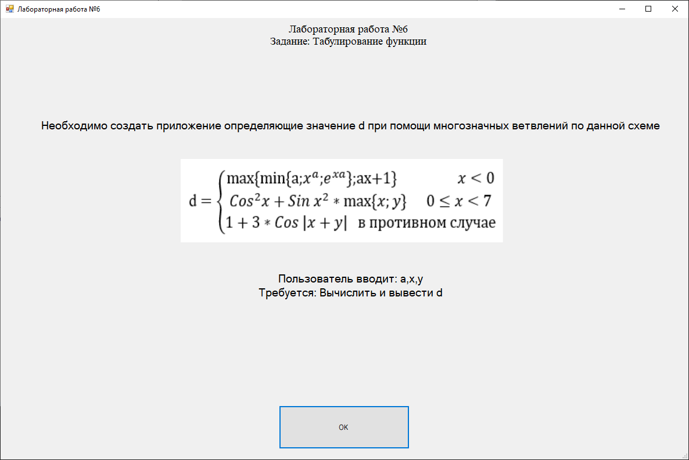

Рисунок 6 – Задание

На рисунке 7 находится демонстрация работы программы.

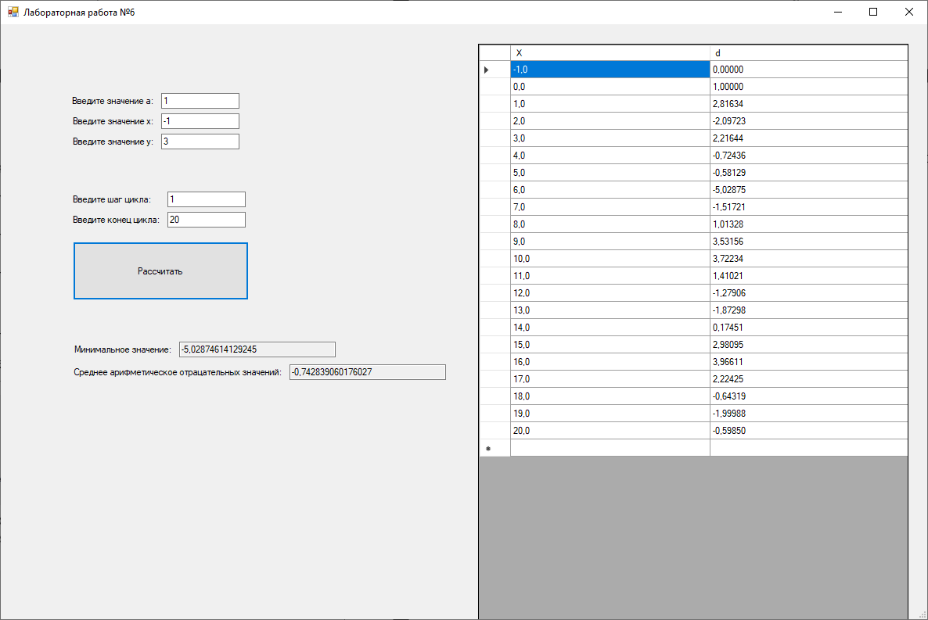

Рисунок 7 – Демонстрация работы программы

СПИСОК ИСПОЛЬЗОВАННЫХ ИСТОЧНИКОВ

1. Гуриков, С. Р. Введение в программирование на языке Visual C#: учебное пособие / С. Р. Гуриков. — Москва: ФОРУМ: ИНФРА-М, 2019. — 447 с. — (Среднее профессиональное образование). - ISBN 978-5-00091-540-0. - Текст: электронный. - URL: <https://znanium.com/catalog/product/1012397> (дата обращения: 30.11.2023).

2. ГОСТ 7.32-2017. Межгосударственный стандарт. Система стандартов по информации, библиотечному и издательскому делу. Отчет о научно-исследовательской работе. Структура и правила оформления" (введен в действие Приказом Росстандарта от 24.10.2017 N 1494-ст) (дата обращений 30.11.2023).

3. ГОСТ 19.701-90 (ИСО 5807-85) “Единая система программной документации СХЕМЫ АЛГОРИТМОВ, ПРОГРАММ, ДАННЫХ И СИСТЕМ Обозначения условные и правила выполнения”. (дата обращения 30.11.2023).